07 апреля 2023 г. 7/2

О согласовании установки ограждающих устройств на придомовой территории многоквартирного дома по адресу: ул. Новозаводская, д.2

В соответствии с пунктом 5 части 2 статьи 1 Закона города Москвы от 11 июля 2012 года № 39 «О наделении органов местного самоуправления муниципальных округов в городе Москве отдельными полномочиями города Москвы» и постановлением Правительства Москвы от 02 июля 2013 года № 428-ПП «О порядке установки ограждений на придомовых территориях в городе Москве», рассмотрев решение общего собрания собственников помещений в многоквартирном доме по адресу: ул. Новозаводская, д.2, Совет депутатов муниципального округа Филёвский парк решил:
1. Согласовать установку ограждающих устройств (трех откатных шлагбаумов с электромеханическим приводом) на придомовой территории многоквартирного дома по адресу: ул. Новозаводская, д.2 для регулирования въезда и выезда на придомовую территорию транспортных средств, в соответствии с проектом размещения ограждающих устройств, при условии соблюдения требований пунктов 9.1, 9.2 Порядка установки ограждений на придомовых территориях в городе Москве, утверждённого постановлением Правительства Москвы от 02 июля 2013 года № 428-ПП «О порядке установки ограждений на придомовых территориях в городе Москве» (приложение).
2. Направить настоящее решение в Департамент территориальных органов исполнительной власти города Москвы, управу района Филёвский парк города Москвы и лицу, уполномоченному на представление интересов собственников помещений в многоквартирном доме по вопросам, связанным с установкой ограждающих устройств и их демонтажем.
3. Опубликовать настоящее решение в бюллетене «Московский муниципальный вестник» и разместить на официальном сайте муниципального округа Филёвский парк www.filipark.ru в информационно-телекоммуникационной сети «Интернет».
4. Настоящее решение вступает в силу со дня его принятия.
5. Контроль за исполнением настоящего решения возложить на главу муниципального округа Филёвский парк Зиновьева Э.К.

Глава муниципального округа
Филёвский парк Э.К.Зиновьев
Приложение
к решению Совета депутатов
муниципального округа
Филёвский парк
от 07 апреля 2023 года № 7/2

ПРОЕКТ РАЗМЕЩЕНИЯ ОГРАЖДАЮЩИХ УСТРОЙСТВ
на придомовой территории многоквартирного дома
по адресу: ул. Новозаводская, д. 2

1. Место размещения шлагбаумов: г. Москва, ул. Новозаводская, д. 2 при въезде на дворовую территорию.

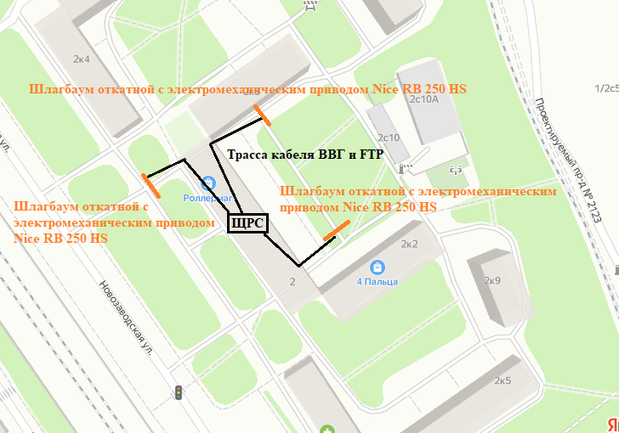

Схема размещения шлагбаумов

2. Тип шлагбаума:

Шлагбаум автоматический, откатной с электромеханическим приводом NICE RB 250 HS.
Шлагбаум состоит из Металлической стрелы и стальной стойки, установленной на бетонное основание и закреплённой̆ болтами, вмонтированный в бетонное основание. В стойке шлагбаума находится электромеханическим привод, а также блок электронного управления. Привод, перемещающий̆ стрелу, состоит из электродвигателя. Шлагбаум снабжен регулируемым устройством безопасности, а также устройством фиксации стрелы в любом положении и ручной расцепитель для работы в случае отсутствия электроэнергии.
.

3. Внешний̆ вид шлагбаума:

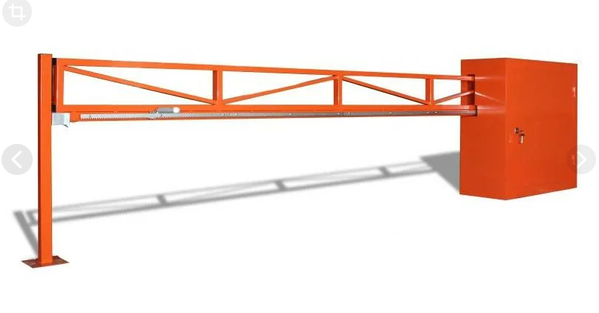

4. Размеры шлагбаума:

Тумба шлагбаума в комплекте с направляющими роликами: размер 1100х400х1000, зашита листом 2 мм, имеет окно для обслуживания привода с запиранием на встроенный замок, стандартный цвет – оранжевый.
Приемная стойка: труба 80 х 40 х 3, укомплектована уловителем для стрелы, стрела для проездов до 4 000 мм: горизонтальные связи – 40 х 40 х 2, вертикальные – 40 х 40 х1.5, окраска, стандартный цвет - оранжевый, оцинкованная зубчатая рейка в комплекте.

